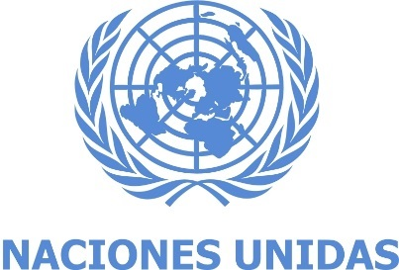 |  | 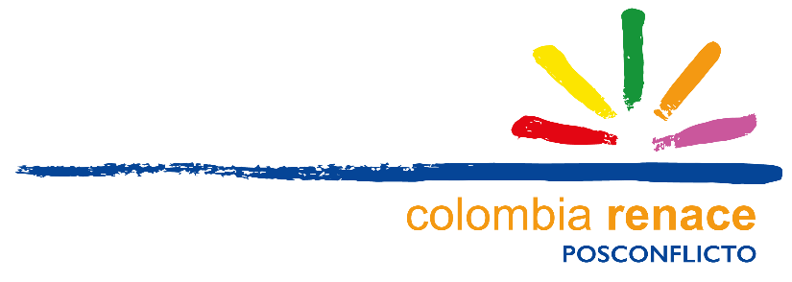
FONDO MULTIDONANTE DE LAS NACIONES UNIDAS PARA EL POSCONFLICTO
INFORME NARRATIVO FINAL
PERIODO DEL INFORME: 01/01/2017 – 31/12/2017
Título y Número de Programa |  |  | País (Localidad), Área Temática (s) / Beneficiarios
- Título del Programa: Enfoque Integral para la Acción contra las Minas Antipersonal- MAP. Munición sin Explotar-MUSE y Artefactos Explosivos Improvisados AEI, para el municipio de Cajibio del departamento del Cauca  - Número del Programa: 97044  - MPTF Office ID: |  |  | País/Región  Colombia/ Municipio de Cajibio- departamento del Cauca
Organizaciones participantes |  |  | Socios implementadores
- Federation Handicap International |  |  | - Socio local: Fundación Tierra de Paz
Costos del Programa /Proyecto en USD |  |  | Duración del Programa (en meses)
Contribución del Fondo USD: (Por Agencia u Organización si es más de una) | US$ 500.00 |  | Duración Total:  Fecha de Inicio: | 15 meses  1/12/2016
 | US$ 500.00 |  | Fecha inicial de cierre (día, mes, año) | 31/12/2017
Contribución del Gobierno  (Si aplica) | N/A |  | Fecha final de cierre: (día, mes, año)  ¿Ha cerrado la Agencia (s) operacionalmente el Programa en su (s) sistema? | 31/03/2018  Si No
Otras contribuciones  (Si aplica) | N/A |  | Fecha esperada de cierre financiero: | 31/03/2018
TOTAL: | US$ 500.00
Evaluaciones del Proyecto/Evaluaciones de medio Término: |  |  | Informe presentado por:
Evaluación Completada:  Si No Fecha:  Informe de Evaluación – Adjunto  Si No Fecha: |  |  | - Nombre: Johana Huertas Reyes  - Cargo:Coordinadora Operacional desarrollo  - Organización participante (o líder): Handicap International  Correo electrónico: j.huertas@hi.org

LISTA DE ACRÓNIMOS
AEI | Artefactos Explosivos Improvisados
AICMA | Acción Integral Minas Antipersonal
AV | Asistencia a víctimas
CMD | Comité Municipal de Discapacidad
DH | Desminado Humanitario
ENT | Estudios No Técnicos
ERM | Educación en el Riesgo de Minas
HI | Handicap International
JAC | Juntas de Acción Comunal
MAP | Minas Antipersonal
MUSE | Munición sin Explotar
OEA | Organización de Estados Americanos
POA | Procedimientos Operacionales Aprobados

RESUMEN EJECUTIVO
Handicap International (HI) implementó el proyecto “Enfoque Integral para la Acción contra las Minas Antipersonal (MAP), Municiones sin explotar (MUSE) y Artefactos Explosivos Improvisados (AEI), para el municipio de Cajibío del departamento del Cauca” entre el 1 de enero y el 31 de diciembre del 2017. A través de actividades de Estudio No Técnico (ENT), Desminado Humanitario (DH), Educación en el Riesgo de Minas (ERM) y Asistencia a Víctimas (AV), se intervinieron 68 veredas beneficiando un promedio de 13.369 habitantes en los diferentes procesos que HI adelanta en el municipio de Cajibío.

El proyecto se llevó a cabo desde los enfoques transversales de Acción sin daño y de género, partiendo del impulso de las potencialidades de los destinatarios y promoviendo la participación activa de las víctimas y sus comunidades, e incluyó consideraciones para la sostenibilidad ambiental acorde con lo establecido en los procedimientos de HI aprobados en cuanto a gestión medioambiental. A nivel internacional, nacional y local se mantuvieron las articulaciones con las entidades públicas responsables de la garantía de derechos a las víctimas, con las organizaciones de la sociedad civil y de víctimas que con las que HI mantiene relaciones permanentes. HI participa activamente en la reunión anual de los Estados Parte de la Convención de Ottawa y en las Mesas Humanitarias y Comités de Justicia Transicional a nivel local y de la Mesa de Educación en el Riesgo y el sub-grupo de Naciones Unidas para la acción Integral contra minas, a nivel nacional.

En línea con los objetivos del Fondo, el proyecto contribuyó a la paz territorial y la seguridad, mediante la promoción de la seguridad humana y la estabilidad después del final de un conflicto armado a través de actividades relativas a las minas y a la creación de condiciones propicias para la reconstrucción socioeconómica.

Durante el periodo de reporte (desde el 1° de diciembre de 2016 al 31 de Diciembre de 2017) se presentaron los siguientes avances:
- El proyecto ha liberado 12 veredas de la contaminación de minas antipersonal, para que las mujeres y los hombres de las comunidades puedan usar la tierra para fines agrícolas y de desarrollo, que reducirán la pobreza, o permitirá el retorno y uso de sus tierras en condiciones seguras.
- Las capacidades de las poblaciones afectadas y de los actores locales fueron fortalecidas para gestionar los riesgos de las minas antipersonal, asegurar el impacto positivo en la seguridad humana y el desarrollo socio-económico sostenible.
- 72 personas (12 sobrevivientes de MAP/AEI/MUSE; 6 víctimas de otros hechos victimizantes y 54 familiares afectados por el conflicto) acceden a proceso de atención en rehabilitación física y psicosocial

- CONTEXTO Y OBJETIVO
Con un conflicto armado interno de más de cincuenta años, Colombia sigue siendo uno de los países con más víctimas de MAP/AEI/MUSE en el mundo. A pesar de la firma del acuerdo de paz, las MAP, MUSE y AEI siguen siendo una amenaza para hombres, mujeres, niños y niñas en comunidades rurales y un obstáculo mayor al desarrollo socioeconómico y humano del país. En este contexto, HI, en colaboración con las Autoridades Locales y bajo el liderazgo y la coordinación de la Dirección para la Acción Integral Contra Minas Antipersonal – Descontamina Colombia, implementó un proyecto de Acción Integral que se enfocó en Cajibío, uno de los 4 municipios de alta afectación y priorizado para las labores de desminado humanitario, ubicado en el departamento del Cauca.

Según la Dirección Descontamina Colombia, entre los años 1990 al 2017 el municipio de Cajibío reporta 48 eventos por contaminación de MAP-MUSE, entre los cuales 7 son accidentes fueron MAP, 1 por MUSE, 27 desminados militares en operaciones, 10 Incautaciones y 3 sospechas de campo Minado. Las victimas por MAP-MUSE se encuentran entre los años 2001 y 2015 con un total de 12 civiles masculinas, de los cuales 10 son sobrevivientes. La población más afectada por estos eventos son los menores de edad; el 67% de las víctimas fueron menores de 18 años (8) de las cuales 2 no sobrevivieron.

De acuerdo a la afectación, el proyecto tuvo como objetivo principal mejorar las condiciones de vida de los hombres, mujeres, niños y niñas en zonas rurales afectadas por la presencia de MAP, MUSE y AEI, mediante la garantía de un acceso seguro a los servicios y a sus derechos. Este proyecto innovador ofreció un enfoque holístico, proporcionando a la población y a las autoridades diferentes áreas de experticia e intervención: ERM; ENT; DH; rehabilitación y; fortalecimiento de la participación e incidencia de sobrevivientes y personas con discapacidad. La implementación articulada de esas acciones contribuyó a lo largo del proyecto a la creación de condiciones de dignidad para el ejercicio de los derechos de los beneficiarios y de un territorio más seguro favorable a un desarrollo socioeconómico sostenible, y la reconstrucción de la población en su territorio y en el Estado. El proyecto alcanzó los siguientes objetivos específicos y resultados:

1) Mayor acceso a las comunidades rurales afectadas por la contaminación de MAP/MUSE/AEI a un entorno más seguro que permite la estabilización, la confianza de las comunidades y la reconstrucción social.
- 12 veredas fueron liberadas de la sospecha de MAP/MUSE/AEI tras el proceso de ENT y de despeje
- 8.584 personas fueron informadas sobre las áreas peligrosas confirmadas y las áreas liberadas
- El 82% de la población interrogada se siente más segura en su entorno, tras el proceso de ENT y de despeje

2) Mayor acceso de las víctimas de accidentes por MAP/MUSE y AEI; del conflicto armado y otras personas con discapacidad a sus derechos fundamentales (en salud, rehabilitación y acompañamiento psicosocial) que les permitan contribuir al desarrollo socioeconómico sostenible de sus comunidades.
- Atención a 72 víctimas en procesos de rehabilitación física y psicosocial
- Formación a las comunidades y víctimas sobre las rutas de atención
- Comunidades de las 68 veredas intervenidas por el proyecto están sensibilizadas y capacitadas para gestionar el riesgo de las MAP/MUSE/AEI de sus territorios contaminados.

- RESULTADOS DEL PROYECTO
- Informe narrativo de los resultados:

Sub resultado 1: Comunidades y Autoridades Locales sensibilizadas en comportamientos seguros y gestión del riesgo de MAP
La ERM facilitó la entrada de las operaciones del desminado humanitario, el cual a través de la sensibilización y la identificación de la contaminación de sus territorios y la participación conjunta de las comunidades en la definición de las estrategias de intervención, permitieron generar la confianza en una comunidad afectada por una historia reciente del conflicto (masacres, desapariciones, homicidios, desplazamientos masivos, reclutamiento de menores de edad, abuso sexual y victimas de MAP-MUSE)

De lo anterior, se avanzó con las comunidades de acuerdo a las siguientes etapas de su desarrollo:
- Elección del enlace comunitario: La elección del enlace comunitario se desarrolló con la participación y conocimiento de las autoridades institucionales, líderes campesinos, afros e indígenas y representantes de JAC. La legitimidad de este proceso permitió dar un paso seguro al territorio y por ende la posibilidad de encontrarse con la comunidad con el propósito de socializar, capacitar, despejar dudas, hacer claridad y llegar a los primeros acuerdos para el ingreso de toda la iniciativa.
- Sensibilización en generación de confianza en el marco de la ERM: Los primeros encuentros con la comunidad de Cajibio se hicieron en el marco de la ERM. Este proceso implico grandes esfuerzos de todo el equipo debido a que a las primeras reuniones la participación era minoritaria y se fundamentaba específicamente en despejar dudas, resolver malos entendidos y a explicar el DH como un derecho que comprometía un esfuerzo de toda la población. Este escenario exigió la construcción de herramientas metodológicas que permitieran dar claridad y desligar al desminado de cualquier interés económico o político y romper con la mala interpretación de ver a los operadores como bolsas de empleo.
Entre las herramientas metodológicas construidas fueron:1) recolección de un archivo histórico a partir de prensa digital y escrita que daba cuenta de los eventos de MAP-MUSE en el territorio y el proceso de priorización del municipio para el DH. 2) desarrollo talleres sobre mecanismos jurídicos de defensa del territorio, solicitados por la comunidad, lideres, autoridades étnicas y representantes del Concejo de Cajibío, que permitieron el fortalecimiento de sus capacidades locales, pero también un paso más en el afianzamiento en la construcción de acuerdos basados en la confianza.
- Talleres de sensibilización frente al riesgo de contaminación de MAP-MUSE, y la promoción de comportamientos seguros – ERM: Mediante estas jornadas las comunidades se apropiaron de un lenguaje que exige la AICMA y que mejoró el diálogo y el buen entendimiento del proceso que se desarrolló en el marco del proyecto. También permitió discutir y reflexionar frente a las malas prácticas que ponían en riesgo a la comunidad y por ende la adopción y recuperación de valores que se fundamentaban en el ejemplo como principio de educación y la adopción de comportamientos seguros frente al riesgo. Otro elemento importante que se generó del ejercicio, es la construcción del mapa de riesgo como herramienta de autoprotección y aporte, seguimiento y compromiso frente a las etapas del DH, en especial los estudios no técnicos.

Producto 1.1 Procesos de formación sobre educación en el riesgo de MAP /MUSE/AEI para formadores y comunidades priorizadas por la contaminación de estos artefactos
- 68 Talleres fueron adelantados en ERM, de los cuales fueron replicados al resto de las comunidades y a través de los multiplicadores municipales alcanzando un total de 13.369 habitantes (5.044 mujeres, 3.877 hombres, niños 2.329 y niñas 2.119).

Para este propósito se implementó un plan de formación que busca la integralidad del formador comunitario en ERM estructurado en tres elementos: a) Capacitación en valores. b) Capacitación en ERM y C) Capacitación en primeros auxilios psicosociales. Hasta el momento solo se ha implementado en un 80% debido a que las fechas definidas en éste por la misma comunidad, se aplazaron por situaciones de orden público y agenda social y política de las comunidades de todo el Cauca. Por tanto, se reprograma el proceso formativo durante el primer trimestre del 2018, de manera que no afecte el logro de los resultados esperados.

Retrasos en la ejecución, desafíos y lecciones aprendidas y mejoras de prácticas:
Como se mencionó anteriormente, la construcción de confianzas para el ingreso a las comunidades de Cajibío mereció un gran esfuerzo y tiempo de todo el equipo. En el desarrollo de la estrategia anteriormente descrita, el equipo se enfrentó a localidades urbanizadas que dependen de los ingresos o empleos que brinda la ciudad capital, con población flotante que ejerce el dominio de su propiedad rural como espacio de recreo, con comunidades campesinas e indígenas que evidencian faltas de liderazgo y diferencias entre ellas por la posesión y usos de la tierra en la apuesta indígena para la construcción de su resguardo.

Frente a esta situación en particular, durante todo el proceso, las comunidades ubicadas sobre el trecho de la vía panamericana, en especial, la vereda EL Cofre es una comunidad habitada por la población campesina e indígena organizada en un cabildo llamado Cofradia. Teniendo en cuenta esta particularidad con esta comunidad se empezó a tener contacto desde el mes de marzo del 2017, convocando a autoridades y comunidad indígena y campesina en escenarios compartidos y de manera separada sin poder cumplir con el objetivo. Con el sector campesino se logró el ingreso de los estudios no técnicos, pero con la imposibilidad de acceder a todo el territorio, situación que se ha buscado solucionar en diferentes reuniones que no han podido surtir un acuerdo. Frente a este escenario, hemos llegado al acuerdo de respetar la decisión de las autoridades indígenas y estar en la entera disposición de fijar una nueva reunión que posibilite aclarar las dudas y la construcción de acuerdos que orientados al buen desarrollo de la estrategia.

En cuanto a las otras veredas se ha venido avanzando de manera significativa desde el mes octubre, desarrollando las actividades que involucra la ERM y las etapas del DH. En esta labor, para mitigar el ausentismo y el desinterés, el equipo de ERM en acuerdo con la comunidad ha desarrollado sus actividades convocando mediante volantes, letreros, cuñas radiales, en horarios que en ocasiones son nocturnos, como única posibilidad que no entorpeciera las actividades labores de los habitantes.

En este orden de ideas, la ERM no puede ser vista tan solo como una actividad requisito del DH, se debe entender y seguir fortaleciendo como un escenario que permite la conversa y el dialogo de saberes en el marco de la reflexión y la consiente toma de decisiones en el objetivo de la construcción de acuerdos comunitarios que posibilitan salvar vidas.

Otro aspecto a mencionar que permitió seguir fortaleciendo toda la iniciativa, fue adoptar el mapa de riesgo como una herramienta comunitaria que no se limita tan solo a la mitigación del riesgo si no que transciende a una herramienta fundamental y legitima de información que permite a los estudios no técnicos contar con una fuente directa construida y sustentada en comunidad que aporta sustancialmente en la calidad del cumplimiento de esta actividad del DH; y lo más importante, también la generación de un escenario real de dialogo, veeduría y empoderamiento de la comunidad en todas las fases que involucra el cumplimiento de este derecho.

Evaluación cualitativa: Los talleres de ERM acordados con las comunidades, autoridades comunitarias, étnicas e institucionales de Cajibío se logró avanzar de manera significativa en la generación de confianza con los actores parte en el DH, mediante la socialización del proyecto, jornadas de sensibilización frente al riesgo por MAP-MUSE, la adopción de comportamientos seguros y el compromiso y apoyo, mediante la construcción de mapas de riesgo, veeduría y acompañamiento comunitaria en las etapas del DH.
Este alcance se fundamenta en la participación del enlace comunitario en todas las iniciativas del proyecto, el respeto a su autonomía como vocero de la comunidad y la apuesta a la construcción de un enlace representado en la comunidad como un proceso, que se cimienta en la generación de capacidades instaladas, mediante la capacitación integral de multiplicadores en gestión de riesgo de MAP-MUSE en el marco del fortalecimiento de las organizaciones sociales y culturales que se articulan en la diversidad del pueblo cajibiano.
La apuesta a la adopción de comportamientos más seguros frente al riesgo de MAP-MUSE se hace palpable en el compromiso de las autoridades étnicas, comunitarias e institucionales en todo el proceso del DH, en la construcción y mejoramiento de los mapas de riesgo y el reporte permanente de sospecha de contaminación por MAP-MUSE en sus localidades.

Sub-resultado 2: Víctimas de MAP y MUSE orientadas y con seguimiento al acceso de medidas de asistencia, atención y reparación integral.
Durante el proyecto, se han implementado acciones de apoyo a 72 personas, alcanzando el 100% de la meta inicial, en procesos de rehabilitación física, orientación jurídica en el marco de la Ley 1448, acompañamiento psicosocial y fortalecimiento a espacios de incidencia organizativa a nivel local. De acuerdo a los productos esperados de intervención, se resalta:

Producto 2.1 Población priorizada es orientada para el acceso a los servicios y el ejercicio de sus derechos contemplados en la Ley de Víctimas y Restitución de Tierras.

Producto 2.3 Un Plan de Incidencia y de Participación directa de los sobrevivientes de MAP/REG y personas con discapacidad a nivel nacional e internacional.

Se implementaron acciones orientadas a la participación de las víctimas de MAP/REG/AEI, personas con discapacidad, funcionarios públicos y líderes sociales en escenarios de identificación de necesidades y problemáticas sociales que posibiliten la inclusión social de la población priorizada en el proyecto; además del fortalecimiento de espacios organizativos como son la mesa municipal de víctimas y el comité territorial de discapacidad, contribuyendo significativamente en la instalación de capacidades para la gestión y organización de actividades tales como jornadas jurídicas y conmemoración del día internacional de las personas en situación de discapacidad (desde CMD). Finalmente, un plan de incidencia con la asociación de víctimas departamental ha sido puesto en marcha y en un 80% de sus objetivos ha sido alcanzado.

Adicional a esto, Se brindó apoyo en el acceso a la salud, a través de: transporte, alimentación y hospedaje para acceder a las citas médicas; Apoyo humanitario a través de medicamentos, ayudas técnicas y mantenimiento de prótesis. Talleres de autocuidado y apoyo psicosocial sobrevivientes y sus familias. Todas estas acciones, contribuyeron en los vacíos de la ruta de atención oficial y acercar a los sobrevivientes a condiciones de vida dignificantes, para ellos y sus familias. Gracias a estos recursos y a la de otros donantes, el proyecto logró atender de manera integral las necesidades de atención de sus beneficiarios, en coordinación con la red oficial de servicios.

Un aspecto que cobró mayor relevancia en estos procesos, fue el acompañamiento jurídico, tendiente a aumentar la capacidad de incidencia de los grupos de sobrevivientes y mejorar el acceso a la restitución administrativa, pensiones y otros beneficios más allá de la atención de salud. Por tanto, la totalidad de los destinatarios (y sus acompañantes) han recibido orientación jurídica que les ha permitido conocer sus derechos como ciudadanos, como víctimas del conflicto armado y como personas con discapacidad, lo cual ha favorecido el acceso a los diferentes servicios y la garantía del goce efectivo de sus derechos, incluyendo la restitución de tierras

2.2 Sobrevivientes de MAP/REG y personas con discapacidad formadas en la metodología de apoyo entre pares y acompañamiento psicosocial personalizado

El apoyo entre pares es una estrategia implementada por promotores psicosociales, a través de la cual se facilita la comunicación, el empoderamiento y el acompañamiento de los sobrevivientes, en las zonas rurales donde no llegan los servicios de orientación y atención. Se hace necesario seguir trabajando para mantener esta práctica, sistematizarla y elevar su nivel como metodología exitosa en el sistema nacional de atención a víctimas.
La estrategia de apoyo entre pares vincula a los sobrevivientes con las entidades prestadoras servicios, dándose así una relación entre la oferta y la demanda.
En total, seis destinatarios se formaron en la metodología de apoyo entre pares e iniciaron el acompañamiento personalizado a otros destinatarios que hacen parte del proyecto; además se realizó una jornada psicosocial familiar (participaron todos los destinatarios y sus familias) que permitió la integración de las familias, la expresión de emociones (catarsis), la re-significación de representaciones e imaginarios familiares sobre los eventos traumáticos experimentados, el fortalecimiento de las capacidades de los sistemas familiares para afrontar las adversidades (resiliencia) y la importancia de cuidar al cuidador.

Los temas que fueron desarrollados para la formación de los promotores psicosociales incluyeron: cuidado al cuidador, derechos de las personas con discapacidad, derecho a la familia, trabajo en equipo, autoestima, autocuidado, dificultades y fortalezas en las familias, proyecciones de la familia para el futuro y la sexualidad con un enfoque en la discapacidad. La jornada también se realizó con el objetivo de que los promotores psicosociales (destinatarios formados en la metodología de apoyo entre pares) conocieran a las familias a las cuales brindarían posteriormente acompañamiento psicosocial personalizado. El 83% de la población meta ha sido beneficiaria de ésta estrategia.

Retrasos en la ejecución, desafíos y lecciones aprendidas y mejoras de prácticas:
Los grandes desafíos están relacionados con la identificación y convocatoria de los beneficiarios debido a la lejanía de las veredas y a las dificultades con la señal telefónica. Pese a esto, se viene superando, a través del apoyo del Enlace comunitario y los equipos para llegar a todas las zonas veredales del municipio. Se resalta la confianza de las comunidades quienes permiten la entrada de los equipos en las zonas. A partir de éste trabajo, se logró identificar 2 sobrevivientes de MAP que no estaban registrados en la base oficial de víctimas.

Por otro lado, se mantiene la dificultad para acercar los servicios a las zonas donde viven las víctimas. Las víctimas deben desplazarse hasta las ciudades capitales para acceder a las necesidades prioritarias de atención, lo que conlleva más tiempo de lo esperado para gestionar las citas de atención.

Evaluación cualitativa: Se valora positivamente la experiencia, capacidad, credibilidad, reconocimiento del equipo de HI para el desarrollo de las acciones en el terreno. El proyecto tuvo en cuenta las necesidades de las víctimas, las personas con discapacidad y las de sus familias, en los procesos de planeación y desarrollo de las actividades. En la mayoría de las actividades se ha alcanzado la población meta de cobertura, debido a la gestión local realizada. Para el desarrollo de las actividades se articularon con las autoridades locales buscando la integración de los responsables en el desarrollo de las acciones y la complementariedad de los procesos con otros programas, de hecho el comité municipal de discapacidad fue activado como resultado de las acciones implementadas por el proyecto.

Sub-resultado 3: Mejora la percepción de seguridad y del Estado mediante las operaciones de liberación de tierras en municipios priorizados.
Un total de 8.584 personas han sido objeto de un procedimiento de estudios no técnicos y/o labores de despeje en su territorio. De éstas, el 82% – es decir 7.009 personas (1.213 hombres, 1.519 mujeres, 2.224 niñas y 2.053 niños) se sienten más seguros. Las encuestas de percepción fueron realizadas durante reuniones de enlace comunitario con la población, por medio de entrevistas individuales y grupales, cuyos resultados fueron extrapolados al total de la población visitada. Aparte de las encuestas, como parte de su trabajo rutinario, el equipo de ENT también realiza preguntas de satisfacción y de percepción de la seguridad a las familias que visita.

Cabe destacar que la desagregación por edad evidencia un nivel mayor de confianza en los niños y niñas: en efecto, el 100% de los menores de edad interrogados manifestaron sentirse más seguros tras el despeje y/o el proceso de ENT. No se entrevistaron a menores de 6 años, por considerarse demasiado jóvenes para entender las complejidades de las preguntas. La percepción de la seguridad por parte de mujeres (63%) y hombres (64%) es prácticamente la misma. Al ser el desminado humanitario una actividad nueva en la zona, donde todavía existe cierta desconfianza, es normal que la población local todavía tenga dudas sobre el impacto positivo del desminado. Sin embargo, se espera que transcurridos unos meses, cuando las tierras despejadas empiecen a ser aprovechadas para uso productivo, esta percepción vaya mejorando.

Producto 3.1: Informes sobre zonas sospechosas canceladas y/o áreas peligrosas confirmadas entregados a la Autoridad Nacional y difundidos a la población.
Un 59% de las comunidades beneficiarias, de las zonas asignadas, han sido informadas sobre las áreas peligrosas confirmadas y las áreas liberadas (8.584 personas: 1.895 hombres, 2.412 mujeres, 2.224 niños, 2.053 niñas).

A la fecha, 8 reportes de ENT por sector (que contienen datos generales sobre población, infraestructura, disponibilidad de servicios, tipo de contaminación y su impacto humanitario, etc.) fueron entregados a la Autoridad Nacional. Además, 5 reportes de áreas peligrosas fueron enviados; 2 de ellos fueron aprobados por el organismo de monitoreo externo, la Organización de Estados Americanos (OEA); los 3 restantes están en espera de aprobación. Los resultados de todos los reportes fueron comunicados a las autoridades y comunidades locales, por el equipo de ENT y el enlace comunitario. Asimismo, cuando el equipo de ENT identifica áreas peligrosas, coordina con la organización socia (Tierra de Paz) para que adelante sesiones de ERM con el fin de proteger a la población.

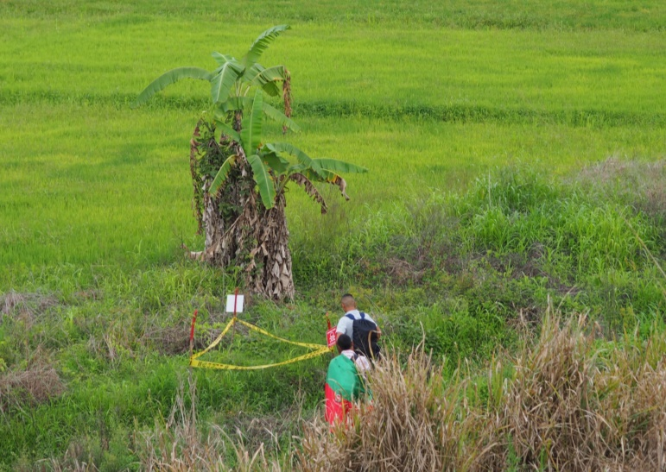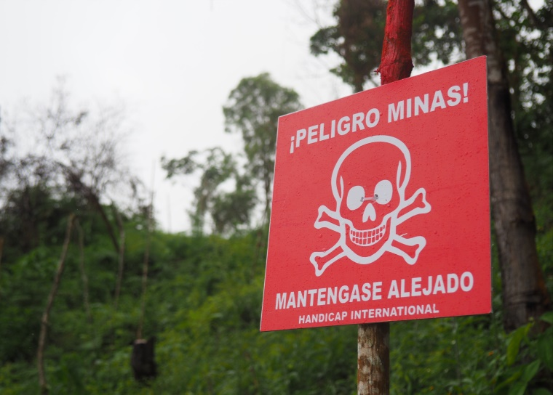
Marcación de áreas peligrosas ©Pauline Boyer/HI

Adicionalmente, un 27% (12 de las 44 veredas estimadas por la contaminación por MAP/AEI/MUSE) se consideran libres de la sospecha de minas tras el proceso de ENT (Buenavista, La Pedregosa, Puente Alto, La Florida, Altamira, Monterredondo, Viuda, La Isla del Pontón, Siloé, La Cima, La Nueva Floresta). Un total de 13 eventos IMSMA fueron cancelados (zonas que ya no representan temor, ni sospecha de campo minado para la comunidad). Cada evento cancelado representa 400m2 de tierra que se considera liberada, sumando un total de 5.200 m2. Cabe destacar que las veredas no pueden ser declaradas oficialmente liberadas mientras el corregimiento al que pertenecen no haya sido investigado en su totalidad. A la fecha, HI no ha podido entrar a todas las veredas de los corregimientos, por cuestiones de seguridad o de aceptación del desminado por parte de la comunidad. Sin embargo, las veredas visitadas, donde los eventos IMSMA hayan sido cancelados y/o la población no manifieste temor, se consideran libres de sospecha.

HI realizó el despeje del área peligrosa de La Venta, entre el 29 de junio y el 27 de septiembre 2017, con un total de 521 m2 liberados (de los cuales 411m2 despejados por excavación completa a una profundidad de 13 cm) y un AEI destruido. Se beneficiaron de manera directa 580 personas que viven a proximidad del área o transitan regularmente por la zona. El 10 de noviembre de 2017, HI empezó el despeje de una segunda área peligrosa en la vereda La Meseta; hasta la fecha no se encontraron artefactos explosivos. Por último, HI destruyó 2 artefactos aislados y generó 2 reportes de no-destrucción en los casos en que el material del artefacto no autoriza que sea destruido por HI; en estos casos los reportes fueron transmitidos al ejército colombiano.

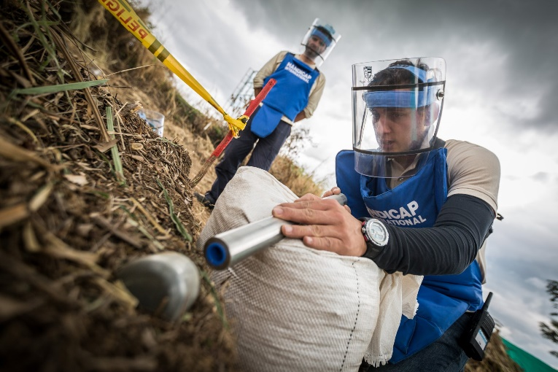
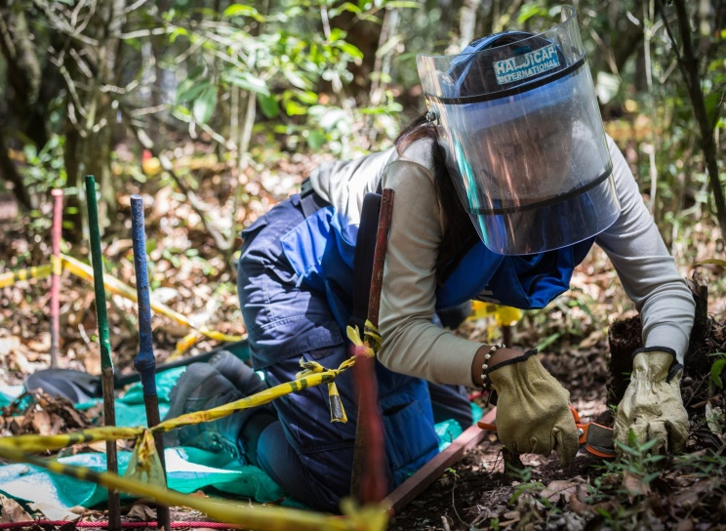
Desminado en el área peligrosa de La Venta ©Jules Tusseau/HI

Retrasos en la ejecución, desafíos y lecciones aprendidas y mejores prácticas:
A pesar de que HI tiene una capacidad operacional en el Cauca acreditada desde diciembre del 2016, HI recibió autorización para llevar a cabo los estudios no técnicos, por parte de la autoridad nacional – la Dirección Descontamina Colombia – hasta abril del 2017, debido a la necesidad de realizar varias enmiendas a sus Procedimientos Operacionales Aprobados (POA). Por tanto, los 5 primeros meses de ejecución del proyecto se desplegaron acciones de enlace comunitario con el fin de generar la confianza con las comunidades para la entrada de las operaciones de desminado, que hasta su momento se relacionaban con el sector de la minería y el temor para entregar información sobre las áreas peligrosas, que podrían tener represalias con los grupos armados presentes en las zonas.

El proceso de enlace comunitario adelantado por HI es amplio ya que abarca la capacitación de líderes comunitarios en educación en el riesgo para que puedan difundir los mensajes de seguridad, la resolución de conflictos y la identificación de necesidades junto con la comunidad. Este trabajo en profundidad y con enfoque sostenible toma tiempo, por lo cual la aceptación de HI en el municipio no ha sido inmediata. Sin embargo, gracias a este proceso y también a los buenos resultados del trabajo que adelanta HI con su socio local la Fundación Tierra de Paz en materia de asistencia a víctimas y ERM, se logró finalmente establecer una mejor confianza con la comunidad, que sólo a partir del mes de mayo de 2017, se percibe con una muy buena aceptación tanto por la población indígena como la población campesina de la región. A lo largo del proyecto, el proceso de sensibilización y de enlace comunitario ha sido clave para el éxito de las actividades. Cabe resaltar la importancia de seleccionar y capacitar a un enlace comunitario oriundo de la zona de intervención, que goza de la confianza de la población local.

A pesar de estos avances, algunas veredas mantienen su temor por la seguridad del personal de HI debido a la presencia de grupos armados en su territorio, por lo cual la entrada de HI a estas veredas ha sido más lenta. Adicionalmente, en una reunión de seguridad con la Dirección Descontamina Colombia, el Ejército nacional y operadores de desminado en Popayán el 31 de agosto de 2017, se mencionó que el Ejército se encontraba realizando intervenciones (erradicación de cultivos, entre otras) en algunas veredas de Cajibío asignadas a HI, y se aconsejó que HI no llevara a cabo actividades en dichas veredas, para no generar confusión entre la población ni poner en riesgo al personal de HI. Las metas del proyecto fueron revisadas en base a esta recomendación, pasando de 33 a 25 veredas por ser declaradas libres de la sospecha de minas, revisión que fue aprobada por el Fondo. HI mantiene contacto permanente tanto con la Dirección Descontamina Colombia como con el Ejército, para no verse asociada con las intervenciones mencionadas.

Evaluación cualitativa: Los logros del desminado humanitario se consideran buenos. El impacto del despeje suele medirse entre 6 y 12 meses tras la entrega de las tierras liberadas, periodo que aún no ha transcurrido en el marco de este proyecto. Sin embargo, las comunidades de La Venta y de La Meseta ya manifestaron su intención de utilizar los terrenos despejados para instalar alumbramiento público, lo cual contribuirá a mejorar la seguridad, y para la construcción de una cancha de fútbol para los jóvenes, respectivamente. Tal cómo demostrado más arriba, el proceso de ENT y de despeje también permitió mejorar la percepción de seguridad de la población, contribuyendo así directamente al objetivo del Fondo.
A lo largo del proyecto, HI veló por alcanzar a todos los sectores de la población. Por ejemplo, aparte de las reuniones de socialización con autoridades y comunidades, el equipo de ENT se desplazó casa por casa para recoger información sobre áreas peligrosas, en conformidad con los estándares nacionales. Asimismo, teniendo en cuenta la distribución de roles que suele darse tradicionalmente en zona rural, a menudo sólo se encontraban en la casa las mujeres y los niños; por lo cual el equipo visitaba también los campos agrícolas para entrevistarse con los hombres que allí se encontraban laborando. De igual manera, el equipo adaptó sus horarios y su metodología a las costumbres de los pueblos indígenas Nasa y Misak. Este enfoque diferencial y de género es crítico para el desminado humanitario, dado que diferentes sectores de la sociedad tienen conocimientos distintos sobre su entorno y por tanto sobre potenciales áreas peligrosas; asimismo, pueden verse afectados de manera diferente por la presencia de artefactos explosivos.

HI implementó también acciones de mitigación ambiental basadas en la normatividad colombiana vigente, los estándares nacionales e internacionales de desminado humanitario, y los Procedimientos Operacionales Aprobados (POAs) de gestión ambiental, aprobados por la Dirección Descontamina Colombia. La metodología de desminado implementada en Cajibío fue solamente manual, con uso de detectores de metales y herramientas pequeñas de corte de vegetación, lo que tiene débil huella de carbón. Las tierras se devolvieron las tierras en un estado parecido al encontrando, al reponer la capa orgánica cortada durante el proceso. La destrucción de los artefactos encontrados se realizó mediante cañon disruptor, lo cual no generó ningún impacto ambiental negativo.

ii) Matriz de resultados del Proyecto: Ver en anexo ii) Evaluación de Indicadores basada en Desempeño
iii) Una historia específica

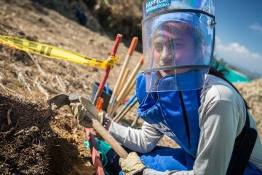
Angie, 20 años, desminadora para Handicap International: “Seguiré haciendo este trabajo hasta que mi país esté libre de minas”

©Jules Tusseau/HI

Son las 5 de la mañana en Cajibío, Cauca. Angie, 20 años, prepara su equipamiento para ir a desminar el área peligrosa de La Venta. "No es fácil limpiar esta área porque está al lado de la carretera Panamericana. Está llena de desechos metálicos que la gente tiró y el tráfico hace mucho ruido, por lo que no podemos usar detectores de metal, porque no escuchamos la señal. Tenemos que despejar todo manualmente, lo cual es estresante, se demora mucho tiempo y requiere mucha concentración. Acá hemos encontrado y destruido un artefacto explosivo improvisado. Puede que no parezca mucho, pero podría haber lastimado a varias personas, y quizás le hemos salvado la vida a alguien. Para mí, eso es un logro enorme", explica Angie.

Según el Departamento Nacional de Estadística (DANE), el Cauca se encuentra entre los departamentos con más pobreza y desigualdad de Colombia, y las oportunidades de empleo son escasas. Angie no siempre soñó con ser desminadora: "Crecí como cualquier otra chica: amo a mi familia, a mis amigas, y me gusta ir de compras. Me gradué en criminalística porque quería ayudar la justicia de mi país. Hace diez meses, vi la convocatoria de trabajo de Handicap International y supe que era para mí. Envié mi candidatura, expliqué por qué quería hacer este trabajo y realicé una serie de pruebas físicas, porque el equipo de protección de los desminadores pesa más de cinco kilos y a veces hay que caminar largas distancias cargando el equipamiento. Y me contrataron."

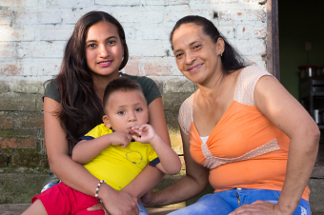
Cada seis semanas, Angie visita a su madre, Olga, quien tiene un restaurante en Santander de Quilichao. "Vivimos en un área que fue muy afectada por el conflicto", cuenta Olga. "Recuerdo que pasé noches enteras debajo de una cama porque podía sentir que había hombres armados caminando alrededor de mi casa, y escuchaba cómo explotaban las granadas. Perdí parientes. La guerra dejó profundas cicatrices. Entonces Angie me dijo que quería ser desminadora. Claro, me preocupa que le llegue a pasar algo. Pero también me siento muy orgullosa de mi hija".
“Me siento muy orgullosa de mi hija", cuenta Olga, la madre de Angie. ©Jules Tusseau/HI

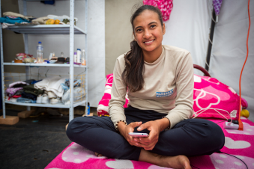

Angie sabe que su trabajo tiene una parte de riesgo, pero no
se desanima: "No puedo decir que no tengo miedo, pero creo que si respeto las reglas de seguridad y no me quito el visor, no me pasará nada. Me gusta la vida en el campamento de HI, el sentido de comunidad, compartir todo. Somos como una familia. Estoy orgullosa de hacer algo para asentar la paz en mi país. Continuaré hasta que Colombia esté libre de minas".

Angie comparte carpa con otra desminadora en el campamento de HI en Cajibío. ©Jules Tusseau/HI

III. Otras evaluaciones
Un informe de evaluación externa fue realizado en abril de 2017 con otros recursos adquiridos por la Embajada Suiza en Colombia Ayuda Humanitaria y Desarrollo –COSUDE, que complementaron la acción actual. (Ver Anexo 1).

De manera general, la evaluación ratificó la coherencia del proyecto con la política nacional sobre la acción integral contra minas y su pertinencia con el Plan Nacional de Desarrollo y los programas de construcción de paz y, confirmó que sus acciones se realizaron en el sentido de restablecer los derechos de las víctimas y comunidades afectadas por la contaminación de MAP y MUSE, a través de las instituciones del Estado. La evaluación también corroboró que la focalización geográfica era congruente con las zonas más afectadas y que estas acciones eran coherentes con las necesidades de la población en situación de vulnerabilidad en cuanto están en situación de desplazamiento forzado, con discapacidad y víctimas de MAP.

A continuación se resaltan las principales lecciones aprendidas del proceso:
Asistencia a víctimas:
- El apoyo entre pares es una estrategia implementada por promotores psicosociales, a través de la cual se facilita la comunicación, el empoderamiento y el acompañamiento de los sobrevivientes, en las zonas rurales donde no llegan los servicios de orientación y atención. Se hace necesario seguir trabajando para mantener esta práctica, sistematizarla y elevar su nivel como metodología exitosa en el sistema nacional de atención a víctimas.
- La estrategia de apoyo entre pares vincula a los sobrevivientes con las entidades prestadoras servicios, dándose así una relación entre la oferta y la demanda. Por tanto, es necesario seguir fortaleciendo en el conocimiento de los derechos tanto a las instituciones de servicios como a las víctimas.
- Para el disfrute de los derechos ha sido necesario la utilización de mecanismos de protección como la tutela. Sin embargo, se debe trabajar en acciones de incidencia para facilitar y sensibilizar a los prestadores de servicios en su responsabilidad y garantía de derechos.
- Es necesario impulsar que el acompañamiento psicosocial tenga un reconocimiento y trabajo con las mujeres y familiares que cuidan y acompañan diariamente en los procesos de rehabilitación a las víctimas, ya que la mayoría de las instituciones solo atienden a la víctima directa, desconociendo las diferentes afectaciones que se producen en los cuidadores y familias y su importancia en los procesos de recuperación. Esta buena práctica exige tanto para HI, como para las organizaciones socias, el desafío de hacer constantes recomendaciones al Estado en el hecho que no solo se rehabilitan y recuperan a las víctimas directas sino familias (cuidadoras) y comunidades.
- Para armonizar los marcos legales de asistencia a víctimas y personas en condición de discapacidad, se debe trabajar sobre el registro oficial de víctimas y el desarrollo de acciones que amplía su cobertura hacia toda la discapacidad en general.
- A partir de los acuerdos de paz, se abre la posibilidad de ampliar la información sobre víctimas ubicadas en las regiones de difícil acceso, con el fin de apoyarlas en su orientación e inclusión hacia las rutas de restitución de sus derechos.

Educación en el Riesgo
- Las comunidades solicitan mantener programas de ERM ya que consideran que son de vital importancia para prevenir nuevos accidentes con MAP y MUSE.
- Con el fin de garantizar la sostenibilidad de las acciones ERM, es necesario vincular y fortalecer la capacidad de los líderes comunitarios y docentes para la gestión del riesgo de las comunidades.

Desminado humanitario
- Existe una urgencia de iniciar la destrucción de MUSE, por parte de las organizaciones civiles de DH, principalmente en el Cauca donde la contaminación es mayor. La participación del Ejército para la destrucción de este tipo de artefactos no es aceptada por el riesgo que supone para éstas comunidades.
- Es importante comprender y divulgar cuales son los límites del desminado en contextos complejos, ya que la comunidad expresa temores relacionados con la presencia de nuevos artefactos explosivos, una vez culmine el desminado o el impedimento de desminar algunas zonas.
- El desminado humanitario es una actividad reciente en Colombia, con procedimientos y estándares que todavía se van modificando y ajustando al contexto. Durante esta fase inicial del proyecto se evidenció que era imprescindible mantener un diálogo permanente con todos los actores del desminado para intercambiar buenas prácticas y acelerar procesos administrativos, en particular con la Dirección Descontamina Colombia, la OEA, INDUMIL, la Escuela de ingenieros militares, y otras organizaciones de desminado humanitario.
- Para que el desminado humanitario tenga mayor éxito, es importante vincular a las comunidades locales desde el inicio del proyecto. De ahí la importancia de definir la estrategia Enlace comunitario a fin de articular estas acciones con los intereses y motivaciones de las comunidades de intervención, prevaleciendo las condiciones de seguridad de sus poblaciones.
- Para los indígenas y afrodescendientes, la contaminación por artefactos explosivos no sólo afecta la seguridad humana y el acceso a infraestructura o proyectos productivos sino que también impacta el carácter sagrado de la tierra, su lengua, y sus costumbres tradicionales, debido a su cosmovisión profundamente referida a sus territorios.
- No todas las comunidades están interesadas o motivadas para adelantar acciones de liberación de tierras. Esto se debe a la relación que hacen las comunidades entre el desminado con la minería y la erradicación de cultivos ilícitos.

IV. Revisiones
El 12 de septiembre de 2017, HI solicitó: i) una ampliación del periodo de ejecución del proyecto hasta el 31 de marzo de 2018, sin que ello conlleve incremento alguno del presupuesto total aprobado para el periodo inicialmente contemplado y ii) un cambio en las metas iniciales previstas en el indicador 2 del producto 3.1. Informes sobre zonas sospechosas canceladas y/o áreas peligrosas confirmadas entregados a la Autoridad Nacional. Dicho indicador pasó del 75% (33 de las 44 veredas) al 55% (25 de las 44 veredas), por las razones explicadas en la parte “Retrasos en la ejecución, desafíos y lecciones aprendidas y mejores prácticas” del resultado 3 de este informe.

V. Recursos

Periodo Reportado: 20.12.2016 -31.12.2017
Tasa de cambio: InfoEURO monthly exchange rate

Anexo ii) Evaluación de Indicadores basada en Desempeño:

Cuadro 2: Marco de resultados | Título del proyecto: Enfoque Integral para la Acción contra las Minas Antipersonal- MAP. Munición sin Explotar-MUSE y Artefactos Explosivos Improvisados AEI, para el municipio de Cajibio del departamento del Cauca
Efecto del Fondo al cual el programa/proyecto contribuirá | Efecto 3. Mejorada la percepción de los ciudadanos sobre la seguridad en los territorios y la confianza en el Estado como proveedor de este bien público a través de estrategias preventivas y reactivas
Indicadores del Resultado del Fondo: | Áreas Geográficas | Beneficiarios Planeados vs Alcanzados |  |  |  |  |  | Meta Planeada vs  Alcanzada  (Explicar las razones de la variación si aplica) |  | Medios de Verificación
1) Porcentaje de las víctimas (directas e indirectas) y sus familias en todo el municipio de cajibío  expresan haber mejorado el acceso a los servicios y a sus derechos  (Rehabilitación, acompañamiento psicosocial y reintegración social). | Municipio de Cajibio |  | H | M |  | Niñas | Niños | Planeado: 58 víctimas (80%)  Alcanzado:72 víctimas (100%)  Se alcanzó la totalidad de las personas meta y se superó el % de intervención (del 80 al 100%), teniendo en cuenta que en su totalidad fue posible aplicar la encuesta de percepción y scopeo que mide la calidad de vida |  | Encuesta de percepción y Scopeo
 | Municipio de Cajibio | Planeado | 23 | 17 |  | 9 | 9
 | Municipio de Cajibio | Alcanzado | 37 | 28 |  | 3 | 4
2) Porcentaje de la población rural en las áreas en todo el municipio de cajibio intervenidas se siente más seguro en su entorno. | Municipio de cajibio |  | H | M |  | Niñas | Niños | Planeado:11.607  Alcanzado:7.009  La encuesta de percepción será aplicada al resto de la población donde se está interviniendo con el desminado humanitario durante los últimos tres meses de ejecución. |  | Encuesta de percepción
 | Municipio de cajibio | Planeado | 2.562 | 3.261 |  | 3.008 | 2.776
 | Municipio de cajibio | Alcanzado | 1.213 | 1.519 |  | 2.053 | 2.224
Sub-Resultado 1: | Comunidades y Autoridades Locales sensibilizadas en comportamientos seguros y gestión del riesgo de MAP.
Indicadores del Resultado del Fondo: | Áreas Geográficas | Beneficiarios Planeados vs Alcanzados |  |  |  |  |  | Meta Planeada vs  Alcanzada  (Explicar las razones de la variación si aplica) |  |  | Medios de Verificación
Número de Mujeres, hombres, niños y niñas que adquieren comportamientos más seguros a través de los talleres que imparten el personal capacitado en el marco del proyecto, y mensajes de difusión de información locales para hacer frente a los riesgos de MAP /MUSE/AEI, bajo un enfoque diferencial en indígenas y afro descendientes | Municipio de Cajibio en los corregimientos más afectados por MAP /MUSE/AEI |  | H |  | M | Niñas | Niños | Planeado: 14.509  Alcanzado: 13.369  Se espera alcanzar la totalidad de la población meta en los talleres que se realizarán durante el último trimestre de ejecución del proyecto, de acuerdo a re-planeación de las actividades que se realizó una vez aprobado la extensión de la duración del proyecto. |  |  | Metodologías de los talleres, materiales de apoyo, listado de asistencias y evaluaciones pre/pos test.
 |  | Planeado | 3.204 |  | 4.074 | 3.761 | 3.470
 |  | Alcanzado | 3.877 |  | 5.044 | 2.119 | 2.329
Producto 1.1 | Procesos de formación sobre educación en el riesgo de MAP /MUSE/AEI para formadores y comunidades priorizadas por la contaminación de estos artefactos.
Indicadores de resultados inmediatos | Áreas Geográficas | Beneficiarios Planeados vs Alcanzados |  |  |  |  |  | Meta Planeada vs  Alcanzada  (Explicar las razones de la variación si aplica) |  |  | Medios de Verificación
1) Número de talleres de formación en ERM en emergencia y enfoque tradicional facilitados | Municipio de Cajibio en las veredas más afectadas por MAP /MUSE/AEI |  | H |  | M | Niñas | Niños | Planeado:29 sesiones de talleres  Alcanzado:68 talleres  La planeación inicial de los talleres fue modificada con el fin de llegar a la totalidad de las poblaciones priorizadas para el desminado. Lo anterior, teniendo en cuenta las grandes distancias que hay entre las veredas, por lo que se decidió no focalizar a la población por corregimiento sino por vereda. |  |  | Listados de talleres, materiales publicados, metodologías de formación, pre-pos test
 |  | Planeado | 40% |  | 60% | 0 | 0
 |  | Alcanzado | 43% |  | 57% | 0 | 0
2) Número de personas discriminadas por sexo que participan en los procesos de capacitación para multiplicar los procesos de ERM | Municipio de Cajibio en las veredas más afectadas por MAP /MUSE/AEI | Planeado | 40% |  | 60% | 0 | 0 | Planeado:140  Alcanzado:115  El proceso de formación para formadores fue desarrollado. Sin embargo para garantizar líderes representante de cada uno de los corregimientos, se extenderá el proceso formativo durante los últimos 3 meses del proyecto. |  |  | Listados de talleres, materiales publicados, metodologías de formación, pre-pos test
 |  | Alcanzado | 43% |  | 57% | 0 | 0
Sub-Resultado 2: | Víctimas de MAP y MUSE orientadas y con seguimiento al acceso de medidas de asistencia, atención y reparación integral.
Indicadores del Resultado del Fondo: | Áreas Geográficas | Beneficiarios Planeados vs Alcanzados |  |  |  |  |  | Meta Planeada vs  Alcanzada  (Explicar las razones de la variación si aplica) |  |  | Medios de Verificación
Número de víctimas ( sobrevivientes de MAP /MUSE/AEI y sus familias (72), las cuales un 80% de mujeres víctimas o cuidadoras) acceden a las atenciones en rehabilitación física, psicosocial | Municipio de Cajibio |  | H |  | M | Niñas | Niños | Planeado:72  Alcanzado:72 |  |  | Valoraciones, fichas de seguimientos. Estudio de casos
 | Municipio de Cajibio | Planeado | 29 |  | 21 | 11 | 11 |  |  |  | Valoraciones, fichas de seguimientos. Estudio de casos
 | Municipio de Cajibio | Alcanzado | 37 |  | 28 | 3 | 4 |  |  |  | Valoraciones, fichas de seguimientos. Estudio de casos
Producto 2.1 | Población priorizada es orientada para el acceso a los servicios y el ejercicio de sus derechos contemplados en la Ley de Víctimas y Restitución de Tierras.
Indicadores de resultados inmediatos | Áreas Geográficas | Beneficiarios Planeados vs Alcanzados |  |  |  |  |  | Meta Planeada vs  Alcanzada  (Explicar las razones de la variación si aplica) | Medios de Verificación
Porcentaje de los beneficiarios que son orientados en el acceso a los servicios y sus derechos, bajo un enfoque de género. | Municipio de Cajibio |  | H |  | M | Niñas | Niños | Planeado: 70%  50 de los 72 víctimas meta  Alcanzado: 100% (72 víctimas identificadas) | Informes de acompañamiento y de seguimiento
 | Municipio de Cajibio | Planeado | 29 |  | 21 | 11 | 11
 | Municipio de Cajibio | Alcanzado | 37 |  | 28 | 3 | 4
Producto 2. 2 | Sobrevivientes de MAP/REG y personas con discapacidad formadas en la metodología de apoyo entre pares y acompañamiento psicosocial personalizado.
Indicadores de resultados inmediatos | Áreas Geográficas | Beneficiarios Planeados vs Alcanzados |  |  |  |  |  | Meta Planeada vs  Alcanzada  (Explicar las razones de la variación si aplica) | Medios de Verificación
Porcentaje de las víctimas y sus familias o cuidadores reciben acompañamiento psicosocial, respectivamente. | Municipio de Cajibio |  | H |  | M | Niñas | Niños | Planeado: 60%  43 de los 72 víctimas meta  Alcanzado: 83% (60 víctimas) | Registros e Informes de atención directa y otras acciones de acompañamiento psicosocial.
 | Municipio de Cajibio | Planeado | 30% |  | 40% | 15% | 15%
 | Municipio de Cajibio | Alcanzado | 43% |  | 45% | 7% | 5%
Producto 2. 3 | Un Plan de Incidencia y de Participación directa de los sobrevivientes de MAP/REG y personas con discapacidad a nivel nacional e internacional.
Indicadores de resultados inmediatos | Áreas Geográficas | Beneficiarios Planeados vs Alcanzados |  |  |  |  |  | Meta Planeada vs  Alcanzada | Medios de Verificación
Se cuenta con una organización con capacidad de promover un plan de incidencia de las víctimas, con al menos 4 objetivos de incidencia definidos y puestos en marcha. | Municipio de Cajibio |  | H |  | M | Niñas | Niños | Planeado: 1 plan de incidencia Alcanzado: 1 plan de incidencia | Plan de acción construido. Informes de ejecución de plan de acción.
 | Municipio de Cajibio | Planeado | 40% |  | 30% | 15% | 15%
 | Municipio de Cajibio | Alcanzado | 43% |  | 45% | 7% | 5%
Sub-Resultado 3: | Mejora la percepción de seguridad y del Estado mediante las operaciones de liberación de tierras en municipios priorizados.
Indicadores del Resultado del Fondo: | Áreas Geográficas | Beneficiarios Planeados vs Alcanzados |  |  |  |  |  | Meta Planeada vs  Alcanzada | Medios de Verificación
Número de personas en las zonas rurales que hayan sido objeto de un procedimiento de estudios no técnicos y/o labores de despeje en su territorio, se siente más seguras cuando usan la tierra que ha sido limpiada y / o publicado por la Autoridad Nacional y bajo un enfoque diferencial. | Municipio de Cajibio en los corregimientos más afectadas por MAP /MUSE/AEI |  | H |  | M | Niñas | Niños | Planeado: 14.509 habitantes  Alcanzado: 7.009 habitantes  La meta aún no se ha alcanzado debido a las dificultades que surgieron en el inicio del proyecto. Pese a esto, durante el último trimestre se agilizarán las acciones con el fin de alcanzar la meta inicial. | Encuestas de percepción, entrevistas individuales y grupales. Visitas de seguimiento y control
 |  | Planeado | 3.204 |  | 4.074 | 3.761 | 3.470
 |  | Alcanzado | 1.213 |  | 1.519 | 2.224 | 2.053
Producto 3.1 | Informes sobre zonas sospechosas canceladas y / o áreas peligrosas confirmadas entregados a la Autoridad
Indicadores de resultados inmediatos | Áreas Geográficas | Beneficiarios Planeados vs Alcanzados |  |  |  |  |  | Meta Planeada vs  Alcanzada | Medios de Verificación
1) Porcentaje de las comunidades beneficiarias, de las zonas asignadas, han sido informadas sobre las áreas peligrosas confirmadas y las áreas liberadas. | Municipio de Cajibio en las veredas más afectadas por MAP /MUSE/AEI |  | H |  | M | Niñas | Niños | Planeado:  11.607 habitantes (80%)  Alcanzado: 7.009 (60%). | Georreferenciación de las zonas sospechas. Registros de participación a talleres de las comunidades o autoridades.
 |  | Planeado | 2.562 |  | 3.261 | 3.008 | 2.776 | Planeado:  11.607 habitantes (80%)  Alcanzado: 7.009 (60%).
 |  | Alcanzado | 1.213 |  | 1.519 | 2.053 | 2.224 | Planeado:  11.607 habitantes (80%)  Alcanzado: 7.009 (60%).
2) Porcentaje de las veredas contaminadas han sido liberadas de la sospecha de MAP/MUSE/AEI a través de estudios No técnicos y de despeje |  |  | H |  | M | Niñas | Niños | Planeado: 57%  25 de las 44 veredas estimadas Alcanzado: 27%  12 veredas. Se estima avanzar para el último trimestre del proyecto. | Actas / solicitudes y entregas escritas de ENT y DH por parte de autoridades
 |  | Planeado | 2.562 |  | 3.261 | 3.008 | 2.776
 |  | Alcanzado | 1.213 |  | 1.519 | 2.053 | 2.224

El número de referencia del Proyecto es el mismo del mensaje de notificación enviado por el MPTFO. Este igualmente se encuentra referido como ID del Proyecto en la página de Proyecto de la página web del Fondo MPTF Office GATEWAY.
Se refiere a la fecha aprobada del documento original del Proyecto por las decisiones relevantes del Comité de Dirección.
Si se ha realizado alguna extensión en la fecha del proyecto, esta nueva fecha revisada y aprobada debe reflejarse aquí. Si no se aprobó extensión en tiempo, la actual fecha de cierre será la misma que la fecha original de cierre. La fecha final es la mima que la de cierre operacional la cual será cuando todas las actividades para las cuales la Organización participante es responsable ante un proyecto aprobado por el MPTF han sido completadas. En relación al MOU, las agencias notificarán al MPTF cuando el programa haya completado sus actividades operacionales. Por favor ver la guía de cierre de operaciones del MPTF en MPTF Office Closure Guidelines.
El cierre financiero requiere el reembolso de los balances no gastados y el envío del certificado final del estado financiero e informe disponible en Certified Final Financial Statement and Report.

